|  |
| --- |
|  |
| 绿色通道  学生  使用手册 |

**目录**

1 访问地址 1

2 PC使用说明 2

2.1 学生 2

2.1.1 绿色通道申请 2

3 移动端使用说明 3

3.1 学生 3

# 访问地址

1、电脑浏览器访问（请勿使用微信自带浏览器）：

https://yingxin.nau.edu.cn/yxfw/sys/lstdapp/*default/index.do

2、手机浏览器访问（请勿在微信直接打开）：

https://yingxin.nau.edu.cn/yxfw/sys/swmlstdapp/*default/index.do

# PC使用说明

## 学生

### 绿色通道申请

学生申请绿色通道，缓缴金额初始数据根据财务数据计算未缴金额带出、否则需学生自行填写。

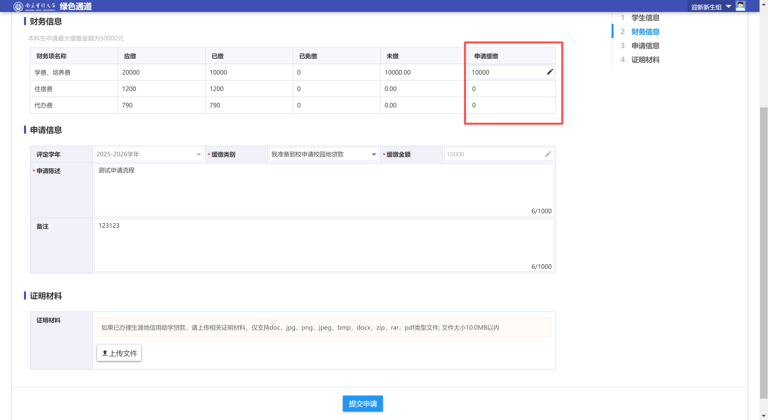

在学生提交后老师未审核的情况下，学生可撤回审核或者撤回后修改重新提交。

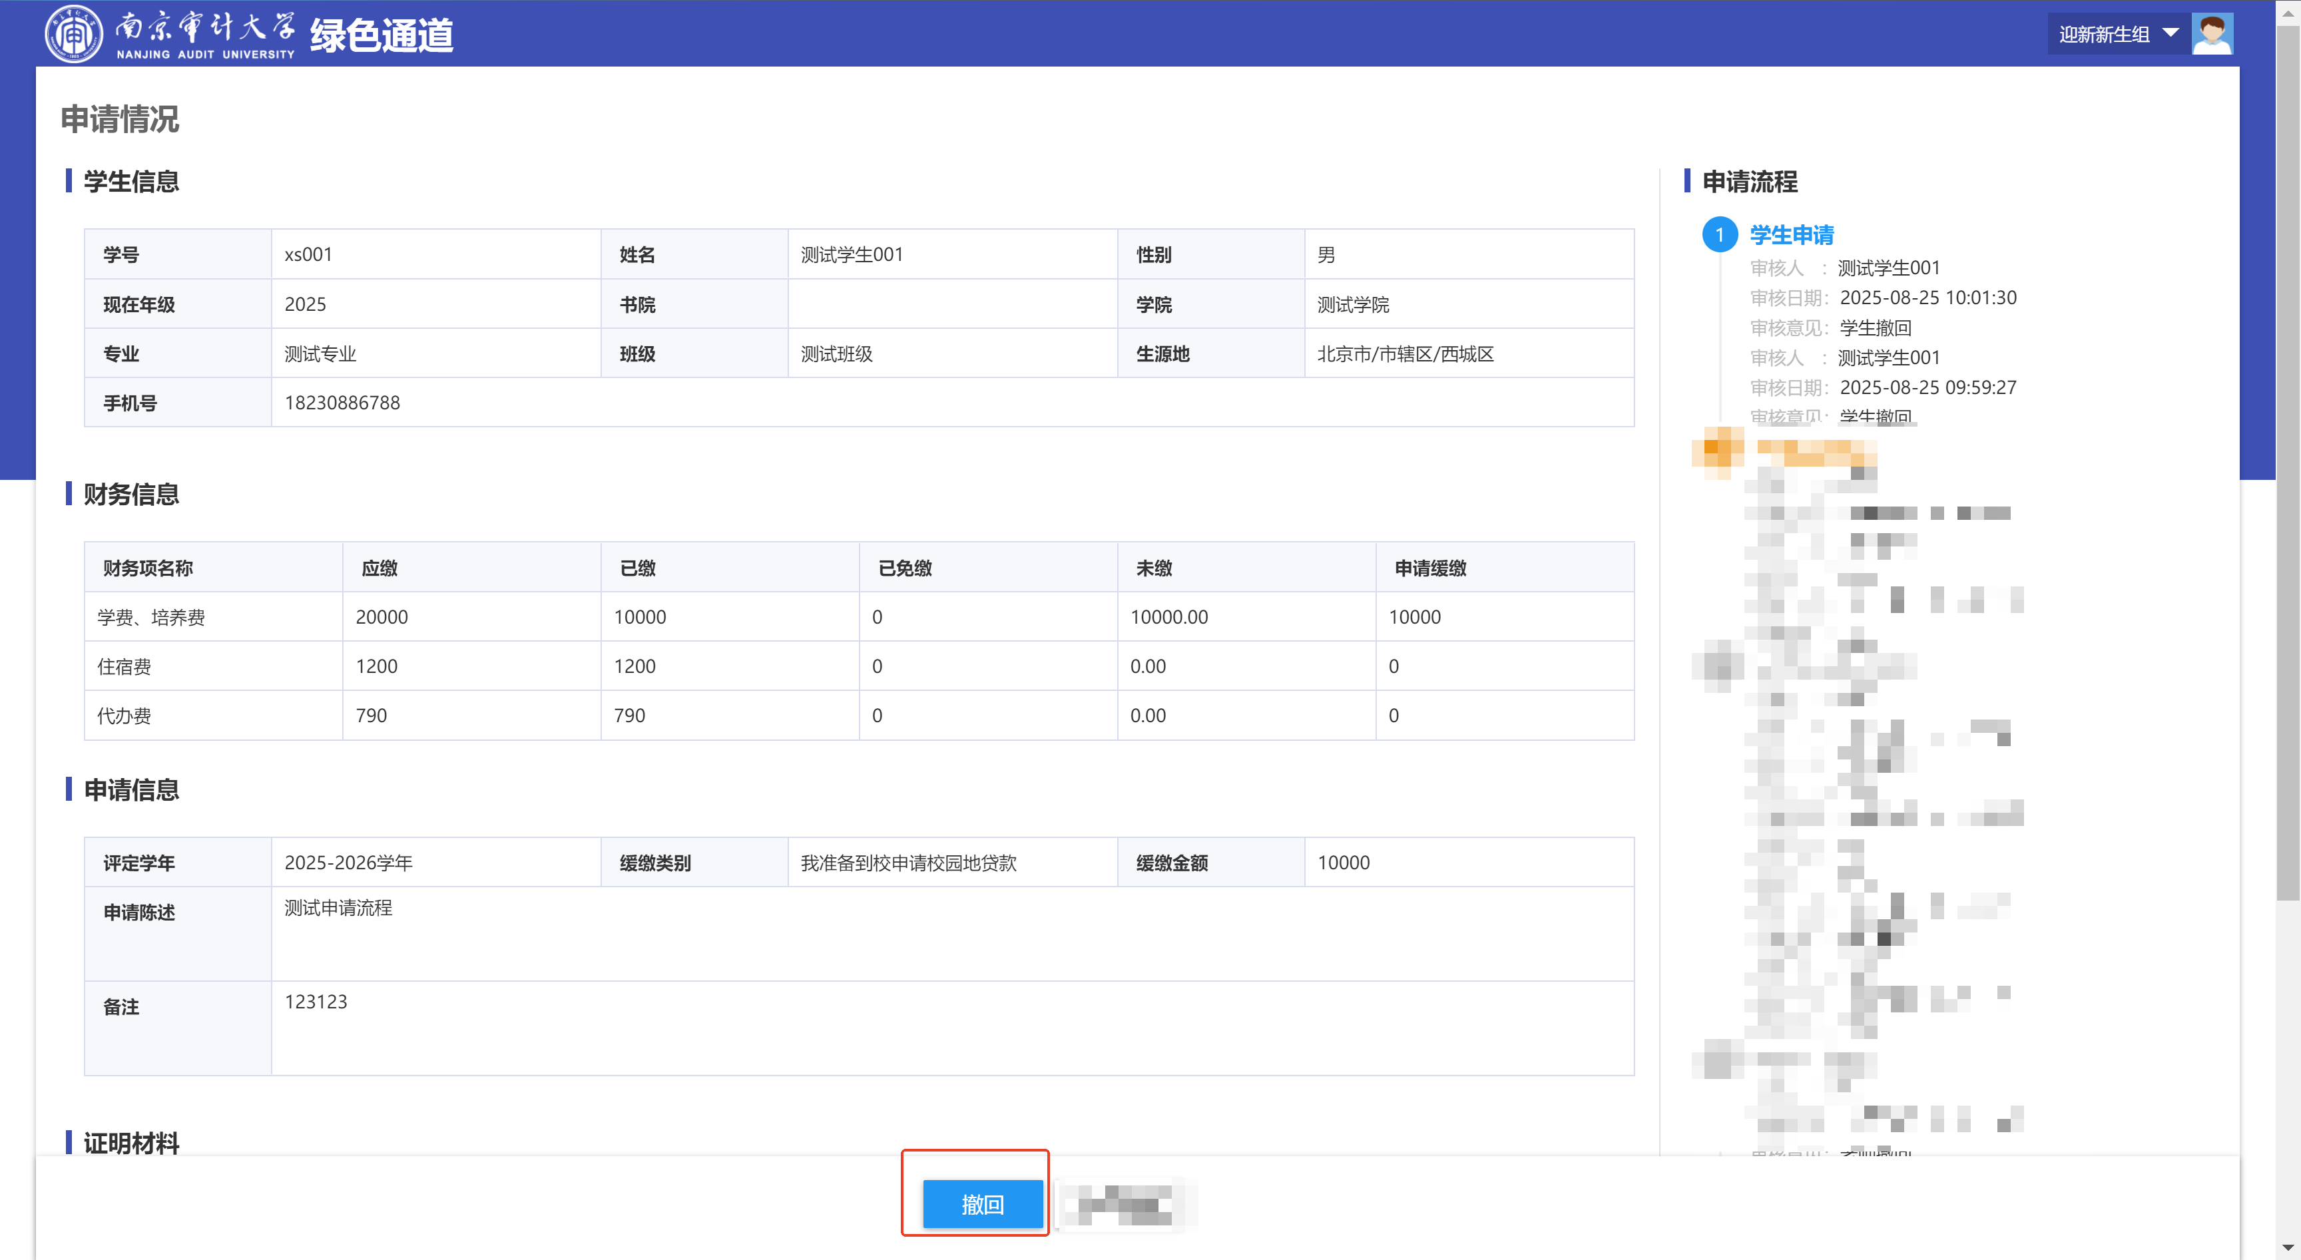

# 移动端使用说明

## 学生

主要为学生在移动申请绿色通道，可申请校园地贷款或者生源地贷款，在学生提交后老师未审核的情况下学生可撤回审核或者撤回后修改重新提交。

